**西阆苑中二班班级动态**

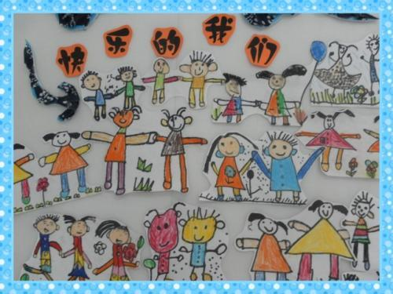

孩子们就是快乐的天使，在他们看来一切都是美好的。 2025.03.03

阶段课程一：你快乐，我快乐

关键活动：快乐的情绪 快乐的家庭 快乐的节日

【**01 来园篇**】

本班共22人，今日实际来园22人，全勤。今日早点：鲜牛奶、脆香桃酥

早晨，小朋友们自己独立拎被褥进班，杨梓熠、杨梓煜、梁珵恩、唐皓辰、陈之昂、陈生冉等小朋友还从家中带来了各种植物和动物，丰富自然角。一起来看看小朋友晨间时分的入园情况吧！

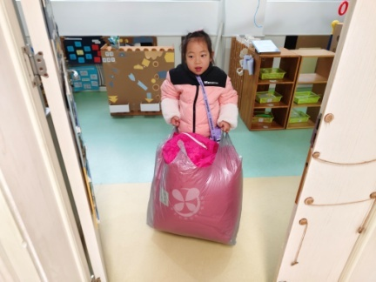 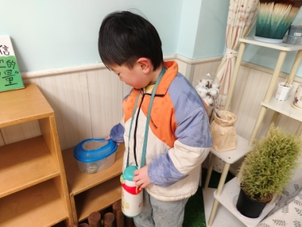 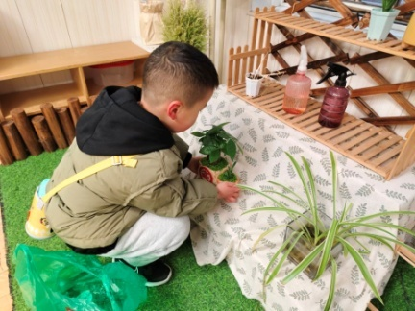

【**02 户外篇**】

今天室外雨暂停，地面仍有些许潮湿，故开展户外自主游戏，活动场地在前操场的皮球区，小朋友们来到场地后取皮球进行游戏。一起来看看他们在游戏时的镜头吧！

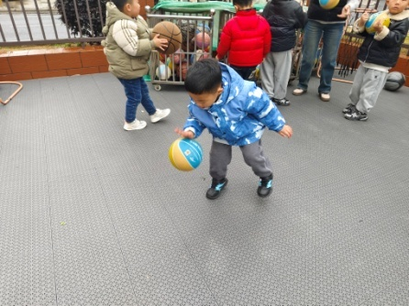 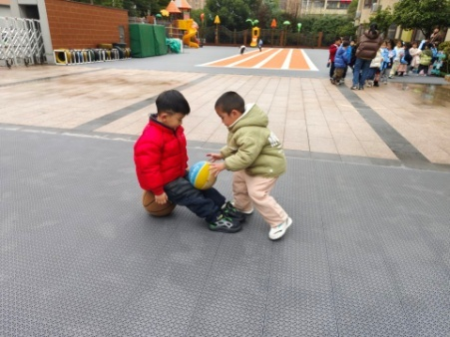 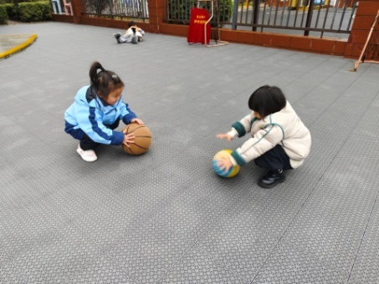

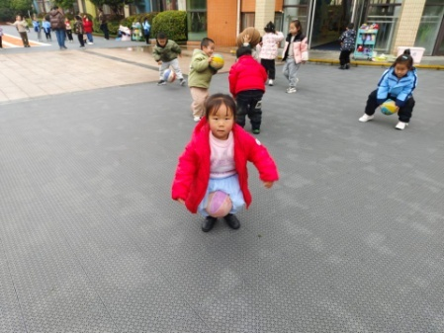 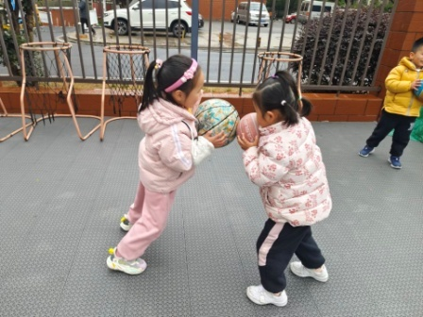 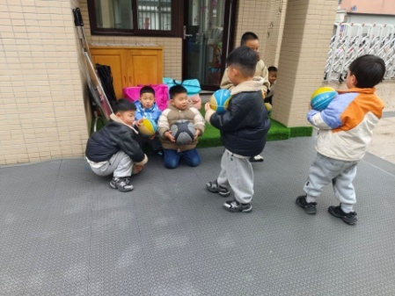

【**03 学习篇**】

**活动：科学《我从哪里来》**

本节活动是知识性科学活动，主要让幼儿了解自己在妈妈肚子里的生长过程。胎儿是由父亲的精子和母亲的卵子在子宫内结合在一起变成受精卵，再由受精卵不断裂变，从而慢慢形成的，胎儿在母亲的肚子里刚开始是像豆芽形的，蜷缩在一起，但有时也会伸伸胳膊伸伸腿地动一动，胎儿经过约280天左右出生。活动采用绘本阅读的形式，绘本中将精子比喻成一个孩子小威，通过小威游泳比赛的故事向孩子阐述精子活动的轨迹，用小威勇闯第一暗喻每一个孩子都是最棒的，基因都是择优遗传的。

提问：小朋友们，你们知道小威是一个什么样的小朋友？它住在哪里？有什么特点？

陈生冉：小威的数学不好，总是算不清。

丛天朗：它住在布朗先生的身体里。

付宇晨：它是一个游泳健将，游泳游的特别快。

董益嘉：它的样子看起来像个蝌蚪一样。

……

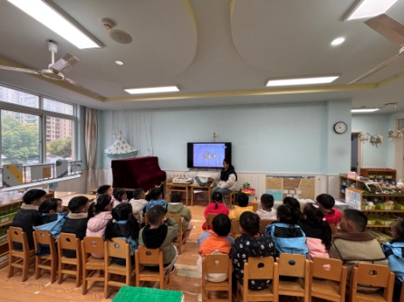 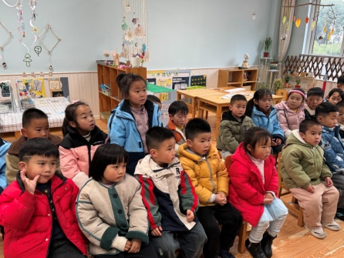 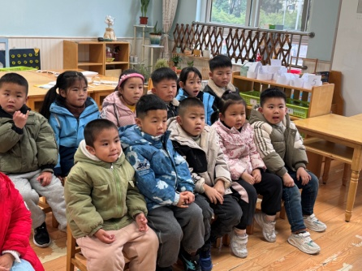

【**04 区域篇**】

区域游戏时间到了，小朋友们自主进入喜欢的区域游戏。快来看看他们的游戏情况吧！

|  |  |  |
| --- | --- | --- |
| D:/戚雷鹰/2023.08-2026.07/西阆苑中二班/主题/主题：冬爷爷的礼物/活动照片/小小孙悟空/IMG_20241224_084359.jpgIMG_20241224_084359 | D:/戚雷鹰/2023.08-2026.07/西阆苑中二班/主题/主题：冬爷爷的礼物/活动照片/小小孙悟空/IMG_20241224_084419.jpgIMG_20241224_084419 | D:/戚雷鹰/2023.08-2026.07/西阆苑中二班/主题/主题：冬爷爷的礼物/活动照片/小小孙悟空/IMG_20241224_090812.jpgIMG_20241224_090812 |
| 阅读区：郭沛怡坐在位置上进行自主阅读，她阅读的书籍是《西游记》，目前正在一页一页翻阅中，她的目光被书本上的画面深深吸引着。 | 美工区：胡心悦、鲍琳筱小朋友在用各色超轻粘土组合创作春天的花卉。瞧！鲍琳筱正在精心打磨着手中树叶的形态，而胡心与正在揉搓花朵的花瓣。 | 益智区：丛天朗小朋友在玩积木小城游戏，他正在拼接堆砌着一块块积木。单小岩小朋友在玩的是水果吸吸乐游戏，她将一块块游戏卡放置在格子中。 |
| D:/戚雷鹰/2023.08-2026.07/西阆苑中二班/主题/主题：冬爷爷的礼物/活动照片/小小孙悟空/IMG_20241224_084438.jpgIMG_20241224_084438 | D:/戚雷鹰/2023.08-2026.07/西阆苑中二班/主题/主题：冬爷爷的礼物/活动照片/小小孙悟空/IMG_20241224_091039.jpgIMG_20241224_091039 | D:/戚雷鹰/2023.08-2026.07/西阆苑中二班/主题/主题：冬爷爷的礼物/活动照片/小小孙悟空/IMG_20241224_090904.jpgIMG_20241224_090904 |
| 桌面建构区：成铭恩小朋友在用插塑积木拼插作品。瞧！他已经用各种形状的材料组合拼搭出了一个大的雏形，目前正在完善中。 | 地面建构区：付宇晨小朋友在用单元积木拼搭作品。瞧！他用拼接、架空、对称等方式较好地展现了他所要拼搭的楼房形态。 | 万能工匠区：陈之昂小朋友用4个万能点和多个接头组合创作出了四个车轮的形态，经过尝试，目前车辆已经能够前进后退了。 |

【**05 生活篇**】

今日午餐：藜麦饭、糖醋排骨、莴苣炒香干、青菜牛肉丸子汤。近期观察幼儿餐前湿巾整理和进食的整体情况。一起来看看今天小朋友在这些方面的表现吧！

备注：★自主整理湿巾 ▲提醒整理 ★按时用餐 ▲挑食或用餐时间长

|  |  |  |  |  |  |
| --- | --- | --- | --- | --- | --- |
| 幼儿 | 整理湿巾 | 按时用餐 | 幼儿 | 整理湿巾 | 按时用餐 |
| 王馨悦 | ★ | ★ | 杨梓熠 | ★ | ★ |
| 吴婉琰 | ★ | ★ | 杨梓煜 | ★ | ★ |
| 梁珵恩 | ★ | ▲ | 谢瑞 | ★ | ★ |
| 张诗韵 | ★ | ★ | 成铭恩 | ★ | ★ |
| 单小岩 | ★ | ★ | 唐皓辰 | ★ | ★ |
| 陈生冉 | ★ | ★ | 付宇晨 | ★ | ▲ |
| 胡心悦 | ★ | ★ | 蒋景昱 | ▲ | ▲ |
| 郭沛怡 | ★ | ★ | 陈之昂 | ★ | ▲ |
| 鲍琳筱 | ★ | ★ | 董益嘉 | ★ | ▲ |
| 丛天朗 | ★ | ★ | 李咏集 | ★ | ★ |
| 于晨栩 | ★ | ★ | 张文轩 | ★ | ★ |

【**06 温馨提示**】

|  |
| --- |
| ★**家园配合内容：**  1.将周末准备好的植物（富贵竹、薄荷、铜钱草、白掌、花等等）；种子（风信子种球、百合种球等等）或者小动物（金鱼、白玉蜗牛等）于明日带来放置自然角，备注好孩子的姓名。  2.从本周开始，我们每天为幼儿拍的照片、通知等需要关注的信息都会放在“一起长大”这个App软件里，就不另外发QQ相册了，麻烦大家从现在开始，每天抽空打开来看一看，特别是孩子的照片，大家也可以直接点击放入成长册，给孩子留下一个美好的回忆哦！（也欢迎大家及时把孩子生活中的趣事发布在面和我们大家分享！）谢谢配合！ |

**—END—**

在一起的点滴都值得记录